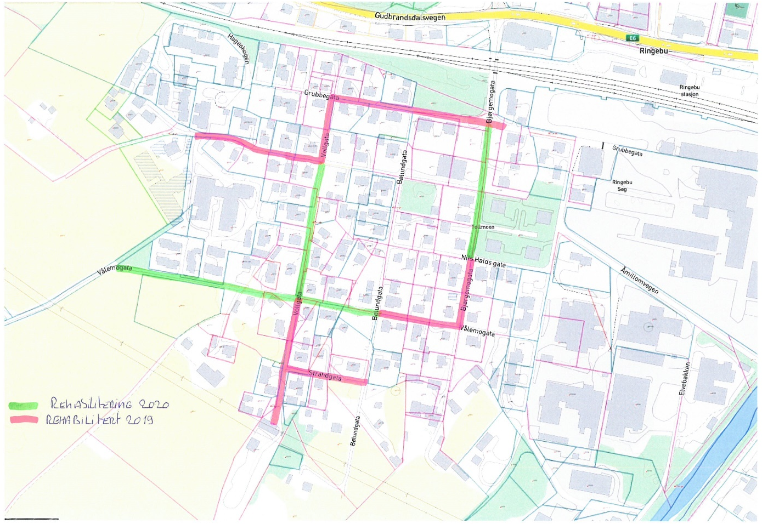
Informasjon til berørte
Vann-, avløp- og overvannsledninger i Bjørgemogata, Vollgata og Vålemogata er planlagt rehabilitert i løpet av 2020. Arbeidene planlegges startet opp i løpet av vinter/vår 2020. Frist for ferdigstillelse unntatt asfaltering er satt til 16.09.2020. Planlagt trase er vist i grønn i skissen over. Oppdatert informasjon om prosjektet vil legges ut på kommunens hjemmeside (https://www.ringebu.kommune.no/tjenester/plan-og-teknisk/pagaende-prosjekter/). Har du spørsmål kan du ringe sentralbord 61 28 30 00, eller kontakte prosjektleder Torun Agdestein på tlf 98028450 / torun.agdestein@ringebu.kommune.no
Nye vann- og avløpsledninger på Tollmoen
Bakgrunn for arbeidene
Utløsende årsak til rehabilitering i 2019 var flere større vannlekkasjer, dårlige masser rundt vann- og avløpsledningene, alder og generell tilstand på ledningsnettet. I år planlegges videre rehabilitering som vist i skissen over for å gjøre seg ferdig med rehabilitering av vann og avløp områdevis. Siste etappe for rehabilitering av vann og avløpsnettet er planlagt i 2021.

Fremdrift på arbeidene
Oppstartsdato er ikke satt. Arbeidene eks. asfaltering er planlagt ferdig innen 16.09.2020. (Det er ikke unormalt at fristene forskyves, da planlagte frister forutsetter at alt går som planlagt.)

Nye vannledninger, spillvannsledninger og overvannsledninger
Det er drikkevannsledninger, spillvannsledninger og overvannsledninger som skal byttes ut. En del av overvannsledninger er utført i betong og skal oppgraderes til å takle framtidige overvannsmengder. Om mulig slippes overvann ut i det nye fordrøyningsbasseng ut på jordet sør for eldresenteret / bofelleskapet istedenfor til synkekummer.

Private stikkledniniger
En stikkledning er den private vann- og avløpsledningen som går fra husvegg til felles vann- og avløpsledning. Stikkledning er huseiers ansvar. Antall stikkledningen i traseen som skal rehabiliteres i år er ikke kjent.

Vi anbefaler alle å skifte stikkledningen sin nå som hovedledningen skal skiftes ut. Du vil bli kontaktet nærmere av enterprenøren i forbindelse med eventuell utskifte av stikkledningen din så fort stikkledningen blir avdekket under gravingen I hovedtraseen.
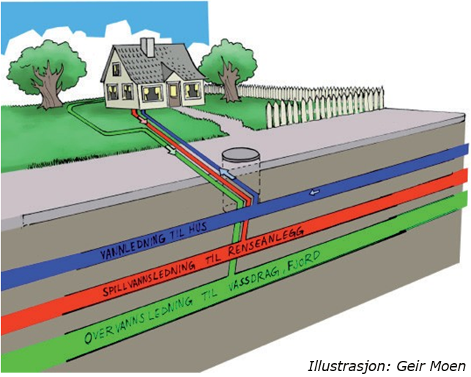

Det vil som regel være besparende å skifte en gammel vannledning samtidig med avløpsledningen, når grøfta er åpen.

Anleggsgjennomføring
Stikkledning vil bli tilkoblet den nye hovedledning, og grøfta fylt igjen. Huseiere som selv ønsker å utbedre den, må få utført dette av godkjent foretak (eksempelvis rørlegger eller entreprenør) i god tid
før gjenfyllingen av grøfta skjer.

Sikkerhet i anleggsperioden Entreprenøren vil sikre arbeidet på forskriftsmessig måte. Berørte
oppfordres likevel til å være ekstra oppmerksomme og orientere barn om faremomenter ved anleggsområdet, ikke minst med tanke på at det
vil være anleggstrafikk knyttet til
arbeidene.

Ulemper for huseierne
I forbindelse med opplegg for midlertidig vannforsyning, omkoblinger og lignende, kan det forekomme kortere avbrudd i vannforsyningen og variasjoner i vanntrykket
Anleggsarbeidet kan medføre midlertidig stenging/innsnevring av veier og adkomster. Omkjøring vil i såfall bli skiltet. I perioder vil
det ikke være mulig å parkere biler ved eiendommene. Utfordringene rundt dette vil entreprenøren eller kommune ta opp med berørte
etter hvert som de oppstår. Støy fra anleggsmaskiner må påregnes. Arbeidet vil hovedsakelig pågå mandag til fredag klokken 07.00 – 16.00. Noe lengre arbeidstid kan påregnes i perioder.

Eventuelle dokumenterte skader på terreng, gjerder, beplantning og annet vil bli utbedret når arbeidene er avsluttet, eller så snart været tillater det.

Rettigheter til grunnen
Hovedledningsanlegget går i vegen. Dersom noen grunneiere berøres av arbeider på hovedledningsanlegget blir disse kontaktet.

